2. Components no lineals

1 Díodes semiconductors 3
1.1 Díode pn 3
1.2 Característiques experimentals de díodes de semiconductor 4
1.3 Díode Zener 5
1.4 Petit senyal i polarització 6
1.5 Resistència dinàmica d’un díode 7
1.6 Esquema general d’un circuit no lineal per a petit senyal 8
1.7 Mètode gràfic de resolució: recta de càrrega 9
2 Transistor bipolar 11
2.1 Transistor bipolar d’unió, BJT 11
2.2 Corbes característiques 12
2.3 Amplificació 12
2.4 Equacions del dispositiu 12
3 MOSFET 13
3.1 Transistor MOSFET 13
3.2 Corbes característiques 14
3.3 Funcionament de la regió òhmica (tríode) 14
3.4 Funcionament de la regió de saturació 14
4 Amplificador operacional 15
4.1 Paràmetres i propietats generals dels sistemes amplificadors 15
4.2 Amplificador diferencial (AMP DIF) 16
4.3 Amplificador operacional (AMP OP) 16
4.3.1 L’amplificador operacional ideal 16
4.3.2 L’amplificador operacional real 17
4.4 Impedàncies d’un circuit amb AMP OP 19
Annex 1. Com funciona un díode d’estat sòlid? 20
A1.1 Teoria de bandes 20
A1.2 Díode pn 22
Apèndix 2. El transistor de junció bipolar (BJT) 25
A2.1 Els transitors npn i pnp 25
A2.2 Funcionament del npn 25
A2.3 Zones de treball del transistor 27
A2.4 Configuracions del transistor 27
Apèndix 3. MOSFET 28
A3.1 El transistor d’efecte de camp (FET) per estructura metall-òxid-semiconductor (MOS) 28
A3.2 Tensió llindar 28
A3.3 Funcionament en la regió òhmica 29
A3.4 Funcionament en la regió de saturació 29
Apèndix 4. Condensador d’acoblament 30

En aquest segon capítol introduirem alguns dels components actius més emprats en Electrònica, descriurem llurs característiques d’intensitat vs. tensió (clarament no lineal en tots els casos) i presentarem algunes de llurs aplicacions fonamentals, basades en aquesta característica. No entrarem en les raons d’aquest comportament, ja que entren en el camp de l’Electrònica Física i queden fora de l’abast d’aquesta assignatura.
El capítol evolucionarà del dispositiu més senzill (el díode PN i el Zener), passarà breument pels transistors (BJT i MOSFET) i acabarà amb un circuit més complex (l’amplificador operacional), que ofereix característiques molt peculiars, aptes per a una ampla varietat d’aplicacions. Tanmateix, d’aquest darrer component només introduirem el funcionament bàsic i guardarem les aplicacions per als temes següents: aplicacions lineals i no lineals de l’Electrònica Analògica.

1 Díodes semiconductors
És el dispositiu electrònic més senzill, i el que ens servirà per presentar conceptes i mètodes d’anàlisi que podrem generalitzar als altres components no lineals (polarització, petit senyal, recta de càrrega, ...).

1.1 Díode pn
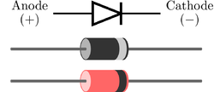
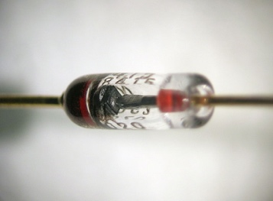

Un díode (del grec ‘dos camins’, Fig. 1) és un dispositiu de dos terminals que permet el pas de corrent elèctric en una única direcció, amb característiques semblants a un interruptor. Tipicament està format per un semiconductor ric en electrons lliures, n, i un altre amb defecte d’ells, p, formant una unió pn (vegeu l’annex 1 per tenir una petita idea de com funciona).
I

Figura 1. Símbol del díode i imatges mostrant el seu aspecte. La línia transversal indica el càtode.
A la dreta, díodes emissors de llums (light emitting diodes, LEDs) de diversos colors.
De forma simplificada, la corba característica d’un díode, I(V), consta de dues regions: per sota d’una certa diferència de potencial es comporta com un circuit obert (no condueix), i es diu que està en polarització inversa; i per sobre d’ella, com un curtcircuit amb una resistència elèctrica molt petita, i es diu que està en polarització directa. Aleshores, el seu model simplificat es podria expressar com:
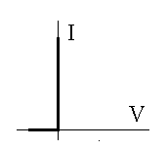
V < 0 ⇒ I = 0 circuit obert, R = ∞ , Polarització inversa
V > 0 ⇒ I > 0 curtcircuit, R = 0 , Polarització directa
(Model 1)

Figura 2. Característica I-V del model simplificat del díode.
Tanmateix, els díodes reals no presenten una unidireccionalitat tan perfecta, sinó que tenen una característica elèctrica no lineal més complexa que depèn del tipus particular de díode. A més, tenen moltes altres funcionalitats en què no treballen d’aquesta manera ON-OFF. Així, el model del díode ideal ve donat per l’equació de Schokley:
$i_{D}\left(v_{D}\right)=I_{0}\left(exp\frac{qv_{D}}{kT}-1\right)$ (1)
On i_{D} i v_{D} són la intensitat i la tensió al díode, respectivament, η és un factor d’idealitat que val entre 1 i 2; I₀ és l’anomenat corrent invers de saturació, i és molt petit (típicament ∼10^{–10} A per al silici); q representa la càrrega de l’electró, k la constant de Boltzmann i T la temperatura. A temperatura ambient, kT val aproximadament uns 26 meV.

1.2 Característiques experimentals de díodes de semiconductor
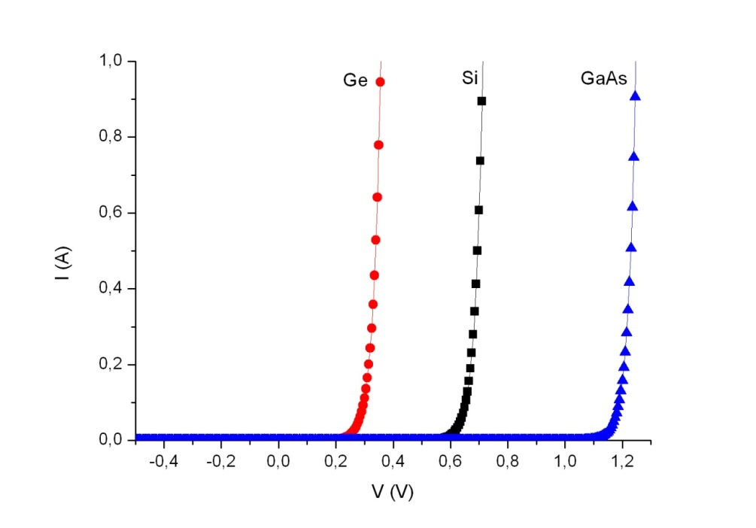

Figura 3. Característiques I-V de díodes de diferents materials.
Cal una tensió mínima V_{T} per obtenir un corrent significatiu. Aquesta tensió llindar depèn del material (uns 0.7 V per al silici, 0.3 per al germani, 1.2 per al GaAs, etc.). Si la tensió sobrepassa V_{T}, el corrent augmenta ràpidament, però no amb pendent infinit com en el model simplificat. Tampoc en polarització inversa el pendent és estrictament nul, sinó que hi apareix una certa resistència finita. Les característiques dels diferents díodes depenen molt de la temperatura, i la intensitat creix amb la temperatura.
Es poden definir alguns models intermedis entre l’ideal i el simplificat que ajuden a preveure el comportament del díode en un circuit. Els més emprats són models lineals a trams. Per exemple:
I
V
V_{T}

V < V_{T} ⇒ R = ∞ , inversa V < V_{T} ⇒ R = ∞ , inversa
V > V_{T} ⇒ R = 0 , directa V < V_{T} ⇒ R ≠ 0 , directa
(Model 2)
I
V
V_{T}
(Model 3)
Figura 4. Característiques I-V de dos models lineals a trams per al díode.
A part dels típics règims de polarització inversa i directa, n’existeix un altre que no és contemplat pels models anteriors i que es dóna per a tensions de polarització inverses grans. Aquesta regió s’anomena de ruptura inversa, és reversible i es caracteritza per una intensitat gran, similar a la que es dóna en polarització directa però en sentit contrari.
A la figura 5 es mostren les tres zones de funcionament real del díode:

Figura 5. Corba característica tensió-corrent d’un
díode mostrant els modes de funcionament.
A la figura 6 podem veure la corba característica d’un díode típic de silici (1N4148) treballant a una temperatura de 300 K.
Fixem-nos en el canvi d’escala en els dos eixos; en general, es necessita una tensió molt més gran per fer treballar el díode en un règim de ruptura que en el règim directe. També és molt més petita la intensitat en invers (mentre no s’arribi a la ruptura) que en directe.
En general, les tensions de ruptura poden oscil·lar entre uns quants volts i centenars de volts.

Figura 6. Corba característica d’un díode de silici a 300 K.
Noteu les diferents escales a banda i banda de l’origen de coordenades.

1.3 Díode Zener
És un tipus especial de díode que en directa té la mateixa característica que els altres díodes, però en inversa no pot superar una certa tensió de Zener (–V_{Z}), a partir de la qual el corrent pot ser molt gran. Qualitativament, la seva característica I-V és igual a la dels díodes anteriors, però la ruptura inversa es produeix a una tensió molt més petita i controlada tecnològicament. El seu símbol substitueix la línia transversal davant de la fletxa per una mena de Z que indica el tipus especial de díode.
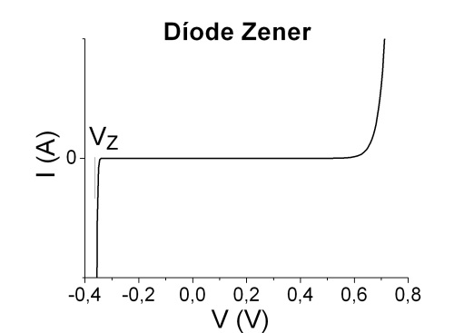


Figura 7. Característica I-V (amb tensió de Zener de 0,35 V), símbol i imatge d’un díode Zener.

S’acostuma a utilitzar com a fixador de tensió, com en el circuit de la figura adjunta. v_{o} és la tensió de sortida: analitzem el valor de v_{o} en funció de v_{i} (v_{i} > 0):

+
-
v_{i}
v_{o}
$$\begin{matrix}v_{i}<\left|V_{Z}\right| & I=0 , v_{o}=v_{i} \\ v_{i}>\left|V_{Z}\right| & I=\frac{v_{i}-V_{Z}}{R} i v_{o}=V_{Z}\end{matrix}$$
Figura 8. Circuit fixador de tensió amb un díode Zener.
Els díodes Zener serveixen per obtenir una tensió de referència fixa al valor V_{Z}. Tot i que v_{i} variï, v_{o} = V_{Z} independentment de la intensitat que hi circuli.

1.4 Petit senyal i polarització
L’objectiu d’aquest apartat és modelitzar un circuit que conté elements no lineals (en aquest cas, un díode; però el mètode serveix per a tots) mitjançant un circuit on només intervinguin elements lineals. Veurem que això només és possible quan el senyal altern aplicat al dispositiu no lineal presenta variacions petites (“petit senyal”).
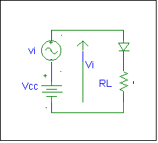
El circuit que volem modelitzar es pot veure en la figura següent:
iD
Vo

V_{CC}: tensió contínua
v_{i}: alterna, és petit senyal (v_{i} << V_{CC})
V_{i} = V_{CC} + v_{i}, tensió total
i_{D} = corrent total

Figura 9. Circuit per a petit senyal amb un díode.
Diem que v_{i} és petit senyal per al dispositiu en qüestió si la seva amplitud és molt menor que la contribució contínua (anomenada polarització). Aleshores, en el seu rang de variació, la característica del dispositiu és pràcticament lineal.
Suposem que la corba de transferència del circuit és la de la figura de l’esquerra. S’observa clarament que si la variació del senyal al voltant del seu valor mitjà és prou petita, la característica del circuit en el rang de variació és semblant a una línia recta (tangent o secant a la corba al voltant del punt de polarització). En aquest cas, es modificarà l’amplitud, però no la forma del petit senyal. La informació que porti aquell senyal variable (i petit) només es veurà amplificada o atenuada, però no modificada.
Existeixen moltes aplicacions electròniques en què els elements de tensió contínua del sistema només serveixen per polaritzar un dispositiu no lineal en què s’injecta un petit senyal variable. És a dir, la part de tensió contínua del circuit només serveix per fixar un punt de treball perquè els elements puguin funcionar com es desitja.
Figura 10. Deformació d’una tensió
alterna, atesa la no-linealitat de la I-V.

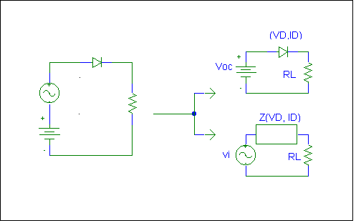
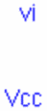

Aquest tipus de circuits es poden analitzar dividint-los en dues parts (figura 11):
⇒ Z(V_{D},I_{D})
Figura 11. Descomposició d’un circuit no lineal amb petit senyal (esquerra) en dos
circuis resolubles: l’anàlisi de contínua (dreta a dalt) i la de petit senyal (dreta a sota).
- En primer lloc s’analitza el circuit de corrent continu per trobar el punt de polarització del sistema. En aquesta part, cal tenir presents els elements no lineals del circuit. Això significa que en aquesta primera anàlisi tindrem en compte un circuit amb la font d’excitació contínua i els elements lineals i el no lineal que estiguem estudiant. La tangent o la secant de la corba característica en el punt de polarització determinarà el model amb què podem substituir el dispositiu no lineal per descriure’n el comportament en petit senyal.
- En la segona part de l’anàlisi, es consideren només les excitacions petites. Com que les característiques del dispositiu són pràcticament lineals si es consideren regions de treball suficientment petites, és possible trobar un circuit lineal equivalent en petit senyal que descrigui aproximadament el seu comportament al voltant del punt de polarització. Aquest circuit lineal equivalent de petit senyal és una aproximació analítica important que pot aplicar-se a molts tipus de circuits electrònics amb elements no lineals. En aquesta secció demostrarem els principis en un circuit simple amb un díode.

1.5 Resistència dinàmica d’un díode
Abans de començar la demostració s’aclerix la notació que utilitzarem en aquest apartat per evitar confusions:
- i_{D,} v_{D} (símbols en minúscula amb subíndexs en majúscula o al revés) representen el corrent i la tensió totals instantanis del díode. És a dir, són corrents i tensions generals, que poden tenir contribucions contínues i variables amb el temps.
- I_{DQ}, V_{DQ} (símbols i subíndexs en majúscula) representen el corrent i la tensió continus del díode en el punt de treball Q.
- i_{d,} v_{d} (símbols i subíndexs en minúscula) representen els (petits) senyals de corrent altern.
Aquesta notació queda il·lustrada en la figura següent:
Figura 12. Punt de treball Q a la I-V, i intensitat i_{D} al díode, amb una component i_{d} alterna afegida.

Ara demostrarem que en el cas del díode a baixa freqüència, el circuit lineal equivalent és tan sols una resistència. Fixem-nos en la figura 12 i suposem que la tensió contínua fa que el díode treballi en el punt Q. Llavors, injectem un petit senyal altern i_{d} que desplaci el punt de treball una mica per sobre de Q i una mica per sota. Per a un senyal altern prou petit, la corba característica és quasi una recta. Així doncs, podem escriure:
 | $$∆i_{D}≅{\left(\frac{di_{D}}{dv_{D}}\right)}_{Q}∆v_{D}$$ | - (2)
Δi_{D} és el petit canvi d’intensitat del díode a partir de valor del punt Q, causat pel senyal altern; Δv_{D} és el canvi en la tensió i ${\left(\frac{di_{D}}{dv_{D}}\right)}_{Q}$és el pendent de la corba característica del díode avaluada en el punt Q. Cal adonar-se que el pendent està expressat en unitats de la inversa de la resistència $\left(S o Ω^{-1}\right)$. Per tant, podem definir la resistència dinàmica del díode com:
 | $${r_{d}=\left[{\left(\frac{di_{D}}{dv_{D}}\right)}_{Q}\right]}^{-1}.$$ | (3)
I l’expressió (2) es converteix en
 | $${∆i}_{D}≅\frac{∆v_{D}}{r_{d}}.$$ | - (4)
Eliminarem el símbol $∆$ i designarem els canvis de tensió i corrent a partir dels valors del punt Q com $v_{d}$ i $i_{d}$, respectivament. Per tant, per a aquests petits senyals alterns podem escriure:
 | $$i_{d}=\frac{v_{d}}{r_{d}}.$$ | - (5)
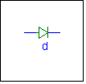
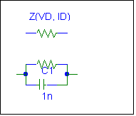
Com mostra l’expressió anterior, la resistència equivalent del díode pel petit senyal d’alterna serà la inversa del pendent de la corba característica. I acabem de demostrar que per petit senyal podem substituir el díode per una resistència; tanmateix, hem de tenir en compte que si estem treballant amb un petit senyal de freqüència elevada caldria incloure al model els efectes capacitius del díode:
≡
CD

Model de baixa freqüència

Model d’alta freqüència

Figura 13. Esquema dels models del díode per a freqüències baixes (a dalta) i altes ( baix).

Resumint:
Hem agafat un circuit amb dos tipus d’excitacions, una de contínua i una altra d’alterna petita, i l’hem convertit en dos circuits més fàcils de tractar:
- Circuit amb excitacions contínues: serveix per trobar el punt de treball del sistema (per exemple pel mètode de la recta de càrrega, vegeu apartat 1.7).
- Circuit amb excitacions petites d’alterna: se substitueix l’element no lineal del circuit per un o més elements lineals. En el cas del díode treballant a baixa freqüència hem demostrat que n’hi ha prou amb una resistència que es pot trobar invertint el pendent de la corba característica en el punt de treball fixat Q. Una vegada fet això, es resol el circuit de petit senyal com si fos un sistema lineal, considerant només les contribucions no contínues.

1.6 Esquema general d’un circuit no lineal per a petit senyal
Podem assimilar qualsevol circuit no lineal a una xarxa de dos ports polaritzada mitjançant una tensió contínua V_{CC}. Els terminals a esquerra i dreta corresponen als senyals alterns d’entrada i sortida, v_{i} i v_{o}.
Per a una tensió de polarització V_{CC} donada, i sempre que v_{i},v_{o} << V_{CC}, el circuit es podrà representar per una xarxa lineal de dos ports, els paràmetres de la qual dependran del punt de polarització V_{CC}. Un cop aplicada la polarització, el nostre interès es centra exclusivament en la Transformació v_{i} v_{o}, com mostra la figura. I l’anàlisi d’aquest nou circuit és idèntica a l’anàlisi plantejada en el capítol anterior per als sistemes lineals.
Petit senyal
Vcc
+
–
v_{i}
v_{o}
Circuit
no
lineal
+
–

+
–
v_{i}
v_{o}
Circuit
lineal
equivalent
+
–

Figura 14. Representació del comportament d’un circuit no lineal com a xarxa
de dos ports, i la seva equivalència lineal en el cas de petit senyal.

1.7 Mètode gràfic de resolució: recta de càrrega
Donat un circuit no lineal, l’anàlisi del punt de treball es pot fer mitjançant el concepte de recta de càrrega. Aquesta recta ve determinada per les lleis de Kirchhoff aplicades a la part lineal del circuit, prescindint de la part no lineal. La intersecció amb la característica I(V) de la part no lineal determinarà el punt de treball del circuit complet.
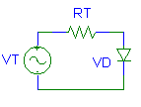
Vegem-ho amb un exemple on el dispositiu no lineal és un díode:
Si v_{T} = 1.5 V i R_{T} = 50 Ω, de manera aproximada, el díode està en directa i per tant hi cau una tensió V_{D} ≈ 0.7 V. El corrent que hi circula (sense considerar r_{d} del díode) és:
$$I≈\frac{1.5\text{V}-0.7\text{V}}{50Ω}=16\text{mA}$$
Podem calcular el corrent i V_{D} exactes? Hauríem de resoldre el sistema següent:
$$\text{Equació de }\text{Kirchhoff}\text{ de la malla: }I=\frac{v_{T}-v_{D}}{R_{T}}=\frac{1.5\text{V}-v_{D}}{50\text{Ω}}$$
$$\text{Característica I-V del díode: }I=f\left(v_{D}\right)=I_{0}\left[exp\left(\frac{qv_{D}}{kT}\right)-1\right]$$
La resolució no es pot fer analíticament, però sí gràficament. Representem les dues equacions sobre la mateixa gràfica, i el punt d’intersecció de les dues corbes representarà la solució al sistema plantejat.
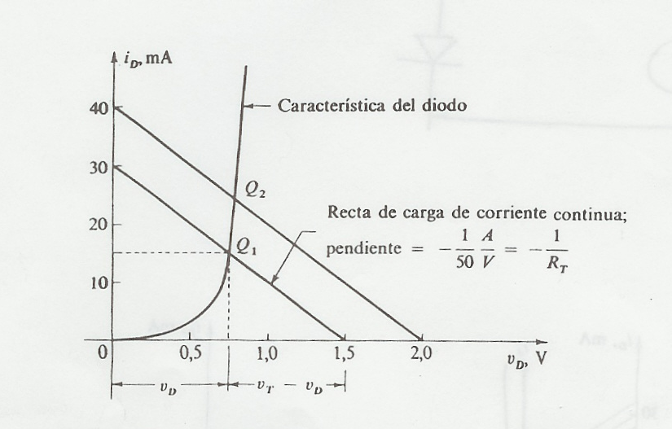
Si v_{T} = 1.5 V i R_{T} = 50 Ω, a la figura podem veure que el punt de treball serà Q₁, i_{D} ≅ 15 mA i v_{D} ≅ 0.75 V, i, sense perdre gaire precisió, ens hem estalviat haver de resoldre el problema analíticament usant la relació exponencial I(V) del díode.
Si v_{T} = 2 V, la recta de càrrega es desplaça amunt i el punt de treball serà Q₂.
Figura 15. Característica i rectes de càrrega del díode.
Val a dir que aquest mètode és útil per a qualsevol dispositiu, encara que les característiques variïn molt d’un element a l’altre i depenguin de la temperatura. La única condició és tenir la representació gràfica de la seva característica (als datasheets o fulls de dades). Per altra banda, en general, si a un circuit tenim un element no lineal del qual coneixem la I(V) i la resta del circuit és lineal, sempre es podrà substituir aquesta part lineal pel seu equivalent Thévénin, és a dir per una font de tensió V_{T} associada a una resistència en sèrie R_{T}, de manera que queda un circuit com el previst a l’exemple anterior. El seu comportament sempre vindrà descrit per una recta: la recta de càrrega. Per tant, aquest mètode és completament general.
Considerem ara el cas d’un senyal total v_{T} format per senyal continu més un senyal altern afegit:
$$v_{T}=V_{S}+v_{i}$$
$$v_{i}=V_{im}·sin⁡(ωt)$$
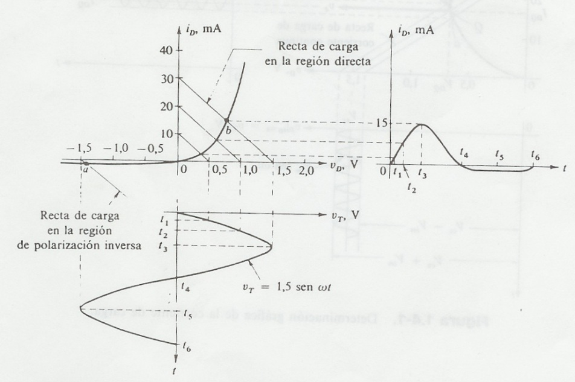
Si v_{T} és sinusoïdal, l’entrada és la representada a la part inferior del gràfic següent. Llavors per a cada valor de v_{T} caldria dibuixar una recta de càrrega, que dóna el resultat representat a la part dreta del gràfic. Per a senyal gran hi ha deformació del senyal de sortida (primer exemple), però per al petit senyal no (segon exemple).
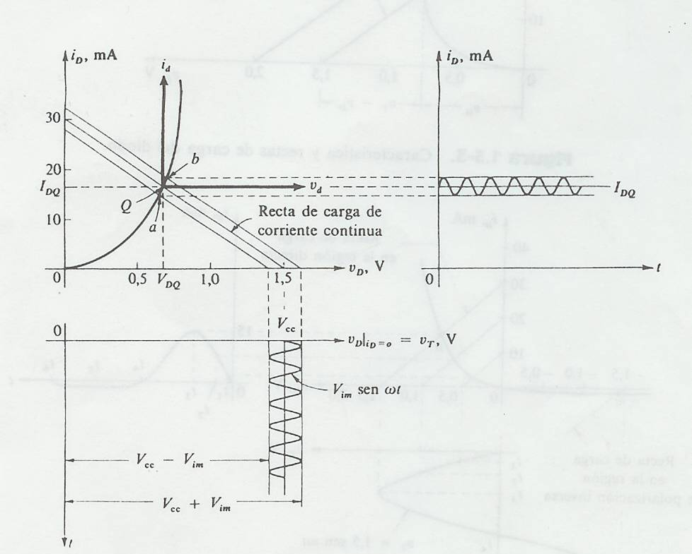
Figura 16. Solució gràfica per al corrent (dreta) quan s’aplica una tensió sinusoïdal
gran (V_{im}=1.5 V, a sota). La intensitat queda clarament deformada.
Figura 17. Solució gràfica per al corrent quan s’aplica una tensió sinusoïdal
petita (V_{im} << V_{CC}). El senyal no es deforma.

2 Transistor bipolar
És un dispositiu electrònic fonamental, tant des del punt de vista històric (va ser el primer dispositiu electrònic d’estat sòlid i va originar la revolució de l’Electrònica i la integració) com de les seves aplicacions (és amb diferència el dispositiu fonamental en Electrònica Analògica). El seu propòsit és amplificar un corrent, i per això necessita impedància d’entrada petita (com la d’un díode en directa), impedància de sortida gran (com la d’un díode in inversa) i poques pèrdues entremig. Dos díodes en contacte íntim (npn o pnp) constitueixen, doncs, la base de la seva estructura.

2.1 Transistor bipolar d’unió, BJT
El transistor bipolar d’unió (BJT, de l’anglès bipolar junction transistor) és un dispositiu de 3 terminals que permet controlar el corrent al terminal col·lector en funció del corrent de base (vegeu l’annex 2 per tenir detalls de la seva estructura física i del seu funcionament). En un npn, els dos entren, i lògicament, la seva suma surt pel tercer terminal (emissor). En un pnp totes les polaritats (de corrents i tensions) s’inverteixen.
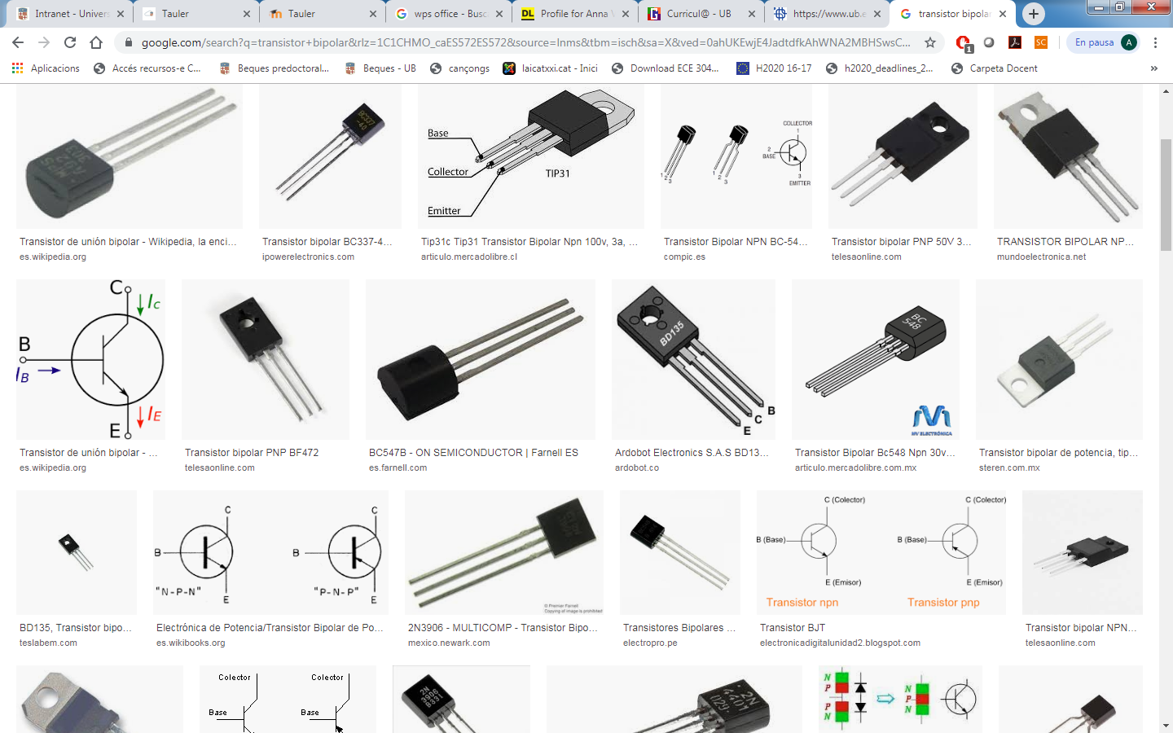
Figura 18. Transistor bipolar npn: aspecte, connexions i símbol.
Com que té tres terminals, s’ha de polaritzar mitjançant dues fonts de tensió variables, formant dues malles independents (vegeu Fig. 19). A la configuració més típica l’emissor és comú a ambdues fonts, i es diu que el transistor està en configuració d’emissor comú. Les altres dues possibilitats corresponen a les configuracions de base comuna i col·lector comú.
Figura 19. Transistor npn polaritzat en configuració d’emissor comú,
amb intensitats i_{C}, i_{B} i i_{E} i tensions variables v_{BE} i v_{CE}.
La funció de transferència que interessa en el cas del BJT usat com amplificador és el guany en corrent, que es defineix com la relació entre la intensitat que entra pel col·lector, I_{C}, i la que entra per la base, I_{B}. S'acostuma a representar per una beta (β), i els seus valors típics varien entre 20 i 300. Aquest paràmetre el podem trobar també com h_{FE} als fulls de característiques tècniques dels transistors.
$β≡\frac{i_{C}}{i_{B}}$ (6)
$i_{E}=i_{B}+i_{C}=i_{B}+βi_{B}$ ⇒ $i_{B}=\frac{i_{E}}{1+β}$ (7)
La unió base-emissor (BE) ve a comportar-se com un díode de silici, amb tensió llindar al voltant dels 0.7 V. Per tant, i_{E} compleix l’equació de Shockley [1] dels díodes respecte v_{BE}, i és pràcticament insensible a les variacions de tensió a l’altra unió (base-col·lector, BC).
Quan la unió BE està en directa, admet corrent per la base, i aquest origina un corrent amplificat pel col·lector (si v_{CE} > 0.2 V). Es diu que el BJT està en regió activa, i proporciona un corrent entrant pel col·lector que és β vegades el de base (guany de corrent β, que pot ser de l’ordre de centenars). En canvi, si la tensió v_{CE} no supera els 0.2 V el BJT no és capaç d’amplificar en β, i la intensitat del col·lector satura a valors més baixos. Es parla aleshores de la regió de saturació. Finalment, si la unió BE no està en directa no hi circulen intensitats apreciables i el transistor es troba en la zona de tall.

2.2 Corbes característiques
Amb el circuit de la figura 19 és possible generar un conjunt de corbes característiques que mostren com varien els corrents respecte les tensions. Variant les tensions tant a v_{BE} com a v_{CE} podem fer passar el transistor per les diverses zones de treball (figures 20 i 21).
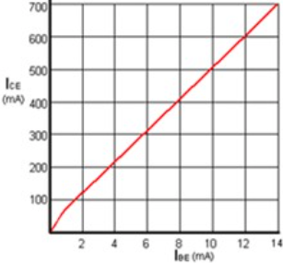
Tall
Figura 20. Característiques de transferència (esquerra) i d’entrada (dreta) d’un npn.
Si considerem l’entrada a l’esquerra del circuit de la figura 19, i la sortida a la dreta, la corba d’entrada (i_{B} en funció de v_{BE}) és similar a la corba característica d’un díode (com mostra la Fig. 20, dreta). Això ja ho esperàvem, ja que l’equació de Shockley descriu el corrent de E, i el de B és una petita fracció del corrent de E.
Les corbes de sortida del npn mostren que el corrent de C és independent de la tensió CE, mentre aquesta sigui més gran que 0.2 V. Pel contrari, el valor al que i_{C} queda fixat és proporcional al corrent de B que l’ha generat (a la figura el factor de proporcionalitat β val 100. Per tant aquest és el guany de corrent d’aquest BJT en aquesta configuració).
Saturació
Tall
Regió activa
Per això, el BJT es pot entendre com un amplificador que deixa passar un corrent de C proporcional al corrent de B, on la constant de proporcionalitat és β (el guany de corrent). És per tant útil com amplificador, resistència controlada per corrent o interruptor (si es commuta entre v_{CE} gran i 0).
Figura 21. Corba característica de sortida d’un npn.

2.3 Amplificació
Veient la corba característica d’entrada, observem que un canvi petit en la tensió BE pot provocar un canvi apreciable en el corrent de B, si BE està en directa, de manera que hi ha un petit corrent abans que aquesta tensió canviï. Sempre que v_{CE} sigui major que unes dècimes de volt (regió activa), el canvi al corrent de B provoca un canvi molt més gran al corrent de C. Aquest canvi de corrent es pot convertir en un canvi de tensió molt més gran que l’inicial en v_{BE}. Així doncs, amb un BJT podríem amplificar un senyal.

2.4 Equacions del dispositiu
En la regió activa, on manté la proporcionalitat entre els corrents, l’equació de Shockley dóna:
$$i_{B}=\frac{1}{β+1}I_{E0}\left[exp\left(\frac{{qv}_{BE}}{kT}\right)-1\right]$$
$i_{C}=\frac{β}{β+1}I_{E0}\left[exp\left(\frac{{qv}_{BE}}{kT}\right)-1\right]$ (8)
$$i_{E}=I_{E0}\left[exp\left(\frac{{qv}_{BE}}{kT}\right)-1\right]$$
On $v_{BE}≈0.7 \text{V}$ i la part exponencial continguda al parèntesi és molt més gran que la unitat, ergo l’1 que se li resta pot negligir-se. Els valors típics de guany, β, per a transistors de baixa potència són entre 20 i 300.

3 MOSFET
És el tipus més corrent de transistor d’efecte de camp (FET), on la conducció es controla gràcies a un camp elèctric transversal. Les seves característiques de simplicitat tecnològica, capacitat per a la miniaturització, baix consum, rapidesa, insensibilitat al soroll, etc. han fet d’ell el més emprat a l’actualitat (el 99.9 % de l’electrònica actual). Des de la seva invenció el 1959, ha estat el dispositiu més fabricat de la història, amb un total estimat de 13000 trilions (1.3·10²²) de MOSFETs fabricats entre 1960 i 2018. Avui dia existeixen dispositius amb més d’1 bilió de transistors (més que el nombre d’estrelles a la Via Làctea), com les targetes de memòria microSD de 256 GB.

3.1 Transistor MOSFET
Un transistor MOSFET és un dispositiu electrònic de 3 terminals en què la tensió al seu terminal de porta (G, de l’anglès gate) controla el pas de corrent entre els altres dos terminals (font i drenador, S i D, de l’anglès source i drain, respectivament). Aquest comportament permet al MOSFET actuar com una resistència controlada per voltatge, amplificador o interruptor, fent-lo útil per aplicacions tant analògiques com digitals.
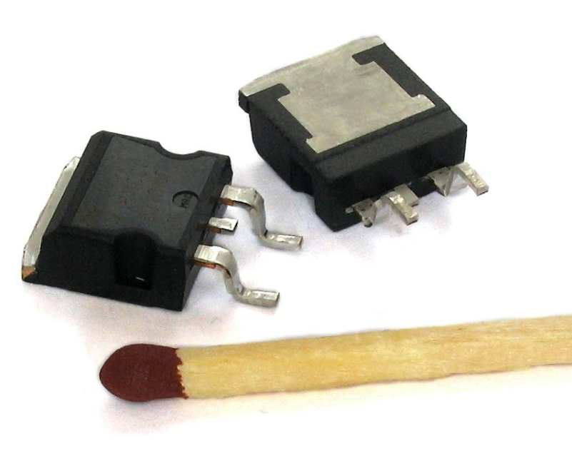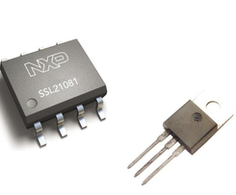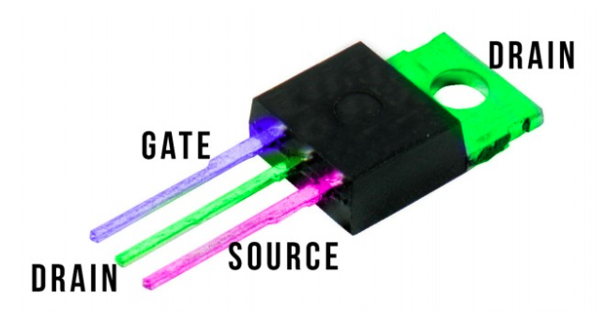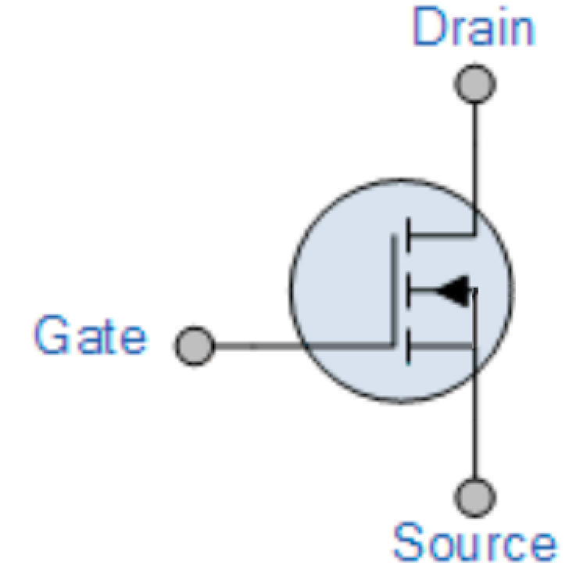
Figura 22. Imatges i símbol de transistors MOSFET de potència. El contacte
de drain que surt per dalt en alguns encapsulats és per dissipar calor.
Com indica el símbol del MOSFET, el contacte (metall) de porta està elèctricament aïllat de la regió (semiconductora) intermitja gràcies un òxid (aïllant), formant l’estructura metall-òxid-semiconductor (MOS) que genera un camp elèctric transversal per controlar el corrent entre font i drenador, i dóna nom al transistor. Això fa que no entri corrent cap a la porta, limitant el consum. A més, aquesta estructura superficial és la clau que permet la miniaturització d’aquest tipus de components fins als 5 nm de la tecnologia de 2019.
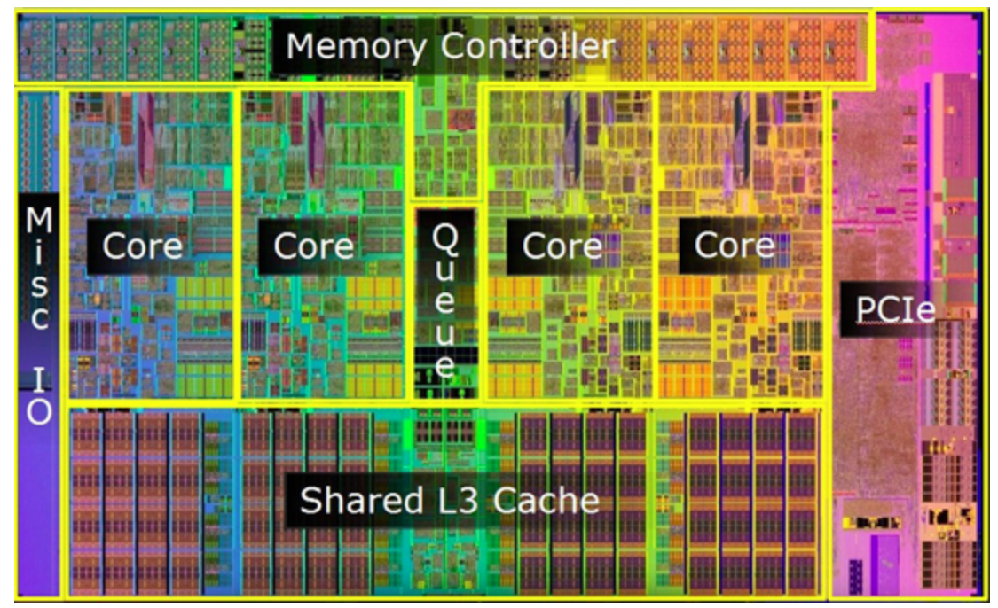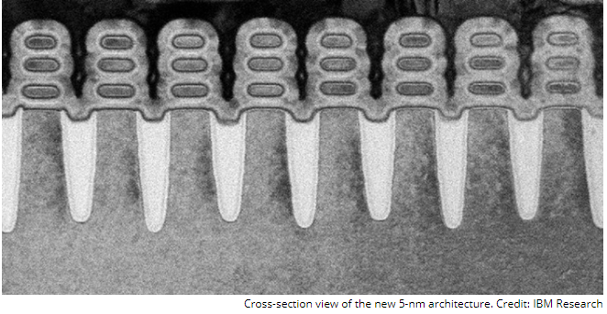
Figura 23. Imatge del processador Core i5 750, amb 774 milions de transistors, que ocupa 296 mm² i treballa a 2.66 GHz (esquerra). Secció transversal d’una arquitectura IBM de 5 nm (dreta).
Depenent de si el substrat té excés o defecte d’electrons, es poden fabricar dos tipus de transistors MOSFET: de canal p (P-MOSFET) o de canal n (N-MOSFET), respectivament. La combinació dels dos tipus de transistors dóna lloc a la tecnologia CMOS (complementary MOS), de consum molt reduït i alta velocitat.
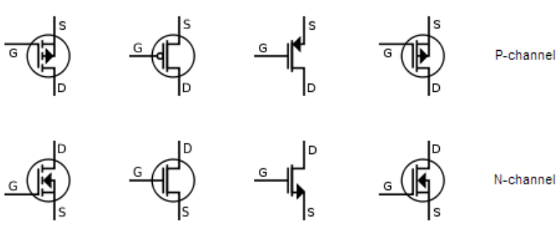
Figura 24. Diferents símbols per als MOSFETs de canal P i N.

3.2 Corbes característiques
Essent un component de 3 terminals com el BJT, també s’ha de polaritzar amb dues fonts de tensió. Amb el circuit de la figura 25 és possible generar les corbes que mostren la variació del corrent i_{D} (l´únic que travessa el dispositiu) amb les tensions d’entrada (v_{GS}) i sortida (v_{DS}).
A les característiques I-V del MOSFET es veu que existeix una tensió v_{GS} mínima perquè pugui haver corrent entre D i S. S’anomena tensió llindar, V_{TH}, i és una característica tecnològica que determina els diferents tipus de comportament. Concretament, si v_{GS} no supera V_{TH} es diu que el transitor està en tall. Si sí que el supera pot treballar en regió òhmica (v_{DS} ≤ v_{GS} – V_{TH}) o en saturació (v_{DS} ≥ v_{GS} – V_{TH}).
Figura 25. NMOSFET polaritzat amb v_{GS} i v_{DS}.
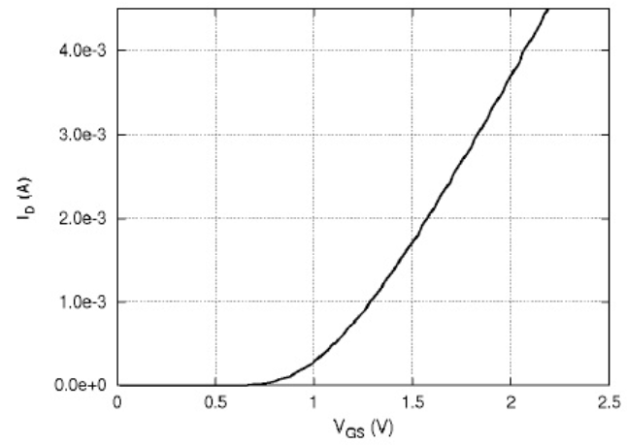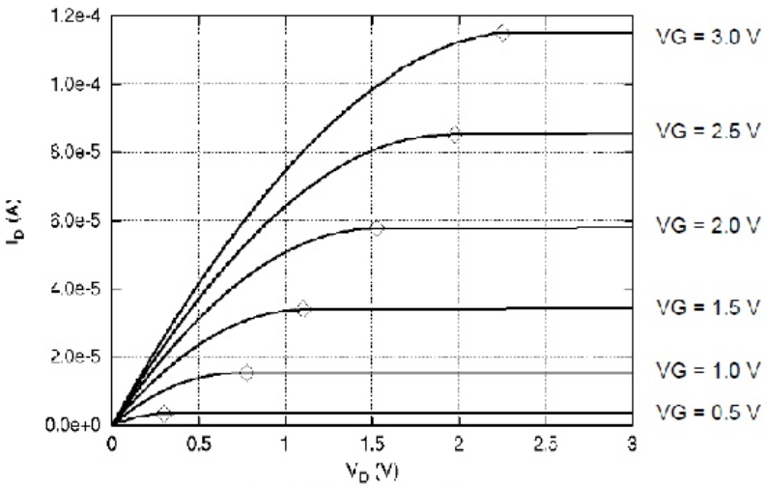
Tall
Tall
Saturació
Regió òhmica
Figura 26. Típiques característiques i_{D} vs. v_{GS} i i_{D} vs. v_{DS} per a un NMOSFET.

3.3 Funcionament de la regió òhmica (tríode)
Un cop $v_{GS}≥V_{TH}$, per v_{DS} molt petit el corrent que circula per D augmenta proporcionalment amb v_{DS}. Aquí, el NMOS es comporta com una resistència connectada entre D i S, però aquesta disminueix a mesura que augmenta $v_{GS}$.
$i_{D}=K\left(v_{GS}-V_{TH}\right)v_{DS} ; v_{DS}≤v_{GS}-V_{TH}$ (9)
Si continuem augmentant $v_{DS}$, s’observa que la taxa de creixement de i_{D} disminueix, seguint una paràbola:
$i_{D}=K\left(v_{GS}-V_{TH}-\frac{1}{2}v_{DS}\right)v_{DS} ; v_{DS}≤v_{GS}-V_{TH}$ (10)
fins saturar a un valor màxim per a $v_{DS}={ v_{GS}-V}_{TH}$.

3.4 Funcionament de la regió de saturació
A la regió de saturació, $v_{GS}≥V_{TH}$, i $v_{DS}≥{ v_{GS}-V}_{TH}$, i el corrent queda fixat al valor màxim:
$i_{Dsat}=K{({ v_{GS}-V}_{TH})}^{2} ; v_{DS}≥v_{GS}-V_{TH}$ (11)
Coneixent K (A/V²), podem traçar les corbes característiques estàtiques del transistor NMOS i preveure com funcionarà a un circuit.

4 Amplificador operacional
Aquest apartat introdueix l’amplificador operacional, que és un tipus concret d’amplificador diferencial (vegeu l’apartat 4.2). Està format de circuits integrats, amb molts elements lineals i no lineals com R, C, díodes i transistors, que junts formen un circuit funcional amb unes característiques ben definides, i que es tracta com un dispositiu únic. Amb aquest tipus d’amplificador es poden realitzar diferents circuits amb propietats molt interessants que s’analitzaran en els propers temes.

4.1 Paràmetres i propietats generals dels sistemes amplificadors
Especifiquem primer els paràmetres de qualitat en què ens fixarem per descriure qualsevol circuit amplificador. Recordem l’esquema general d’un sistema analògic:

S
R_{S}

L
R_{L}
v_{i}
v_{o}

A
R_{i} R_{o}
i_{i}
i_{o}
V_{CC}

-V2

Figura 27. Esquema general d’un sistema analògic.
S és la font que subministra energia al sistema analògic A. El bloc de processament amplificador A pot ser un sistema no lineal que linealitzarem per a petit senyal. S’obté un guany de potència en la càrrega, l’energia del qual s’obté d’una font de polarització V_{CC}. L és la càrrega que aprofita l’energia aportada o el senyal generat.
Analitzem ara els paràmetres que descriuen el bloc amplificador A:
a) Guany. Definim els guanys de voltatge, corrent i potència com el quocient entre aquestes magnituds a la sortida respecte de l’entrada:
$$A_{V}≡\frac{v_{o}}{v_{i}} A_{I}≡\frac{i_{o}}{i_{i}} A_{P}≡\frac{p_{o}}{p_{i}}$$
b) Impedàncies. Recordem que la relació òptima entre les impedàncies d’entrada i sortida (Z_{i} i Z_{o}) i les de la font i de càrrega (Z_{s} i Z_{L}) eren les següents:
- Amplificació de corrent Z_{i} << Z_{S} Z_{o} >> Z_{L}
- Amplificació de tensió Z_{i} >> Z_{S} Z_{o} << Z_{L}
- Amplificació de potència Z_{i} >> Z_{S} Z_{o} = Z_{L}
c) Ample de banda, Δω (o Δf)
Es defineix com l’interval entre les pulsacions (o freqüències) on el guany de potència ha caigut a la meitat del valor màxim. Alternativament, A_{V} i A_{I}, a (–3 dB). L’ample de banda descriu el rang de pulsacions o freqüències en les quals un amplificador fa la seva funció amb fidelitat adequada, sense distorsionar gaire el senyal.
d) Temps de pujada, τ_{r}
Aplicat a un esglaó, és el temps que transcorre entre el 10 % i el 90 % de la variació del senyal. Dóna una mesura de la capacitat de l’amplificador a respondre a canvis instantanis de senyal, com una ajuda per determinar quanta distorsió provocarà un amplificador quan amplifica un senyal arbitrari.
e) Classificació dels amplificadors segons el rang de freqüència:
- Corrent continu Senyals de baixa freqüència: termoparells, fotodetectors, etc.
- Audiofreqüència 20Hz – 20KHz. So
- Radiofreqüència Fins a 1 MHz. Ràdios, radars.
- Videofreqüència Fins a desenes de MHz. TV, vídeos.
f) Especificacions dels amplificadors
- Linealitat: les no linealitats comporten distorsions en el senyal de sortida. S’especifiquen en percentatges del senyal de sortida.
- Sortida: potència, intensitat o voltatge màxims de sortida.
- Impedàncies: s’ha de tenir en compte l’adaptació depenent del tipus de senyals a amplificar.
- Soroll: senyal no desitjat que apareix a la sortida, creada o no pel mateix amplificador. Generalment es dóna el seu valor en voltatge efectiu.

4.2 Amplificador diferencial (AMP DIF)
Els amplificadors diferencials de tensió estan dissenyats per amplificar la diferència entre els valors de voltatge de dos senyals d’entrada v₁ i v₂.
v₁
v₂
v_{o}
AMP
DIF
AMP DIF ideal: $v_{o}=A_{d}(v_{1}-v_{2})$
A_{d}: guany en mode diferencial

No obstant això, un amplificador diferencial real també amplifica el component comú als dos senyals:
$$v_{o}=A_{1}v_{1}+A_{2}v_{2}=\left(A_{1}+A_{2}\right)\left(\frac{v_{1}+v_{2}}{2}\right)+\left(\frac{A_{1}-A_{2}}{2}\right)\left(v_{1}-v_{2}\right)≡A_{c}v_{c}+A_{d}v_{d}$$
A_{c}: guany en mode comú, interessa que sigui tan petit com sigui possible.
Per especificar la qualitat s’utilitza una quantitat anomenada relació de rebuig (o refús) en mode comú:
$$CMRR≡\frac{A_{d}}{A_{c}}\text{ Fins a 10000 o més }CMR(dB)=20·log CMRR$$

4.3 Amplificador operacional (AMP OP)
Primer descriurem les característiques del dispositiu ideal per passar a continuació a una ràpida descripció del dispositiu real i de fins a quin punt aconsegueix complir les expectatives de l’ideal. A la pràctica generalment podrem obviar les seves limitacions.

4.3.1 L’amplificador operacional ideal
És un amplificador diferencial ideal de voltatge. Es representa de la manera següent:
V+

V–
+V_{CC}

–V_{CC}
V_{o}
V_{i}
+

–
Z_{i} En realitat ∼1 MΩ
Z_{o} 0 En general ∼50 Ω
A_{Vo} Pot ser ∼10⁵ en circuit obert
CMRR Al voltant de ∼80 dB
$$\boxed{v_{o}=A_{Vo}\left(v_{+}-v_{-}\right)=A_{Vo}v_{i}}$$
+V_{CC} i –V_{CC} són terminals de polarització
Seguint l’esquema general de qualsevol circuit analògic, el seu model equivalent seria
V_{o}
+
–
Z_{i}
Z_{o}
A_{Vo}(V₊-V₋)
V+
V-
+V_{CC}
-V_{CC}
V_{i}

xip
+V_{CC}
-V_{CC}

Figura 28. Esquema de l’AMP OP mostrant a dins el seu model equivalent,
i terminals de polarització a un xip d’AMP OP estàndard.
Com a conseqüència de l’enorme amplificació, perquè la sortida es mantingui limitada (mitjançant una realimentació de la sortida a l’entrada), en l’anàlisi es pot considerar que V₊ ≈ V– (curtcircuit virtual). A més, ja que Z_{i} és la impedància entre V₊ i V–, es pot considerar que el corrent que travessa Z_{i} és negligible.
Pel que fa a la polarització, senzillament es connecten els terminals indicats pel fabricant a una tensió contínua ±V_{CC} (típicament uns 15 V) respecte al terminal de terra. Així ens assegurem que el dispositiu estigui en les condicions de treball adequades. Mentre es mantinguin les condicions estàndard de polarització, als esquemes elèctrics no la dibuixarem, per simplicitat; però cal tenir en compte que sempre és necessària per al correcte funcionament del circuit.

4.3.2 L’amplificador operacional real
Especificacions:
Rang de valors depenent de l’AMP OP Valors típics del μA741C
- Z_{i} = 10⁵ 10¹² Ω 2·10⁶ Ω = 2 MΩ
- Z_{o} = 25 100 Ω 75 Ω
- A_{vo} = 10³ 10⁹ 2·10⁵
- CMRR = 10³ 10⁶ (60 – 110dB) 90 dB
Com que en un operacional real Z_{i} és finita, tindrem un cert corrent a l’entrada no nul.
Esquema elèctric:
L’AMP OP és un circuit complex format per diverses parts (etapes), cadascuna amb uns quants transistors i que duu a terme una funció ben concreta. Les etapes principals són: un amplificador diferencial que es troba just a l’entrada, una etapa que augmenta el guany i una altra de preparació de la sortida per adaptar-ne la impedància. Aquestes poden venir acompanyades d’altres que fan unes altres operacions, com la xarxa de polarització i la de desplaçament de nivell que apareixen a la figura següent.
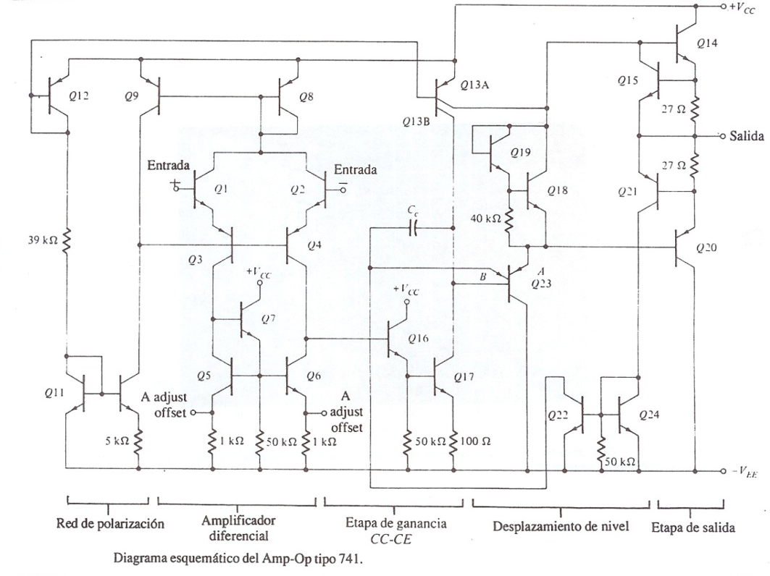
Figura 29. Esquemàtic de l’interior de l’AMP OP µA741C.

Corba de transferència sortida – entrada:
Quant a la tensió de sortida, no pot augmentar indefinidament amb la diferència de tensions d’entrada sinó que ve limitada per la polarització (±V_{CC}). Si no, l’AMP OP hauria de subministrar al circuit més energia de la que capta de la xarxa de polarització, actuant com una font i generant energia del no-res.
Vo
+V_{CC}
-V_{CC}
V_{O MAX}
V_{O MIN}
Tensió d’offset d’entrada
Pendent A
Vi

Vi
Vo
+V_{CC}
-V_{CC}
+
_

Figura 30. Característica entrada-sortida d’un AMP OP real, mostrant els valors de saturació (V_{O MAX} i V_{O MIN}) menors que ±V_{CC}, un pendent finit A i un desajust a la tensió d’entrada (offset).
A la corba de transferència del voltatge de sortida, V_{o}, enfront de la diferència de tensió a l’entrada, V_{i}, s’hi pot distingir una zona de comportament lineal al voltant de V_{i} = V₊-V– = 0. Quan el senyal supera uns quants mV (|V_{CC}/A_{V}| ≤ 0.15 mV aproximadament), la sortida s’aproxima al valor de la tensió de polarització i se satura, tal com es veu a la figura. En l’anàlisi següent considerarem senyal petit i que sempre treballem en la zona lineal amb el model ideal, a menys que es digui el contrari.
A més, és inevitable una petita asimetria entre les dues entrades que fa que a la sortida aparegui un nivell de contínua no desitjat, anomenat offset, tal com apareix a la figura. Qualsevol petita diferència tecnològica entre els dos transistors de l’amplificador diferencial, per exemple, és transmesa i amplificada per les altres etapes i dóna un cert desajust a la sortida.
Resposta en freqüència:
A més a més, un amplificador operacional real té un ample de banda finit (en altres paraules, no pot donar el guany esperat per a tot el rang de freqüències entre 0 i ∞). En realitat, el guany presenta una caiguda a freqüències altes, determinada per la contribució de les diverses etapes que constitueixen l’AMP OP, les quals poden contribuir amb diferents pols en la resposta i fins i tot donar lloc a caigudes de més de 40 dB/dècada (més de dos pols, amb desfasaments de més de 180º). Es pot demostrar que un sistema d’aquest tipus és susceptible de presentar inestabilitats en ser realimentat.
A_{V} (dB)
0
log ω (Hz)
ω_{h}
ω_{L}
A_{Vo}
Per evitar aquestes possibles inestabilitats, els AMP OP actuals vénen compensats internament mitjançant la compensació a ω per pol dominant, que assegura l’estabilitat fins i tot per a una realimentació del 100 % (seguidor de tensió). El mètode del pol dominant consisteix a afegir un condensador als circuits interns (C_{C} a l’esquema elèctric de la Fig. 29, enmig de l’etapa de guany), de manera que el dispositiu actuï com a filtre passa-baix de primer ordre. Si la pulsació del pol de compensació, ω_{h}, és molt més baixa que la dels altres pols (sovint és de 10-100 Hz), dominarà la resposta, que serà de la forma que mostra la Fig. 31:
Figura 31. Diagrama de Bode d’un AMP
OP compensat a ω_{h} per pol dominant.
$$T\left(s\right)=\frac{A_{Vo}}{1+ s/{ω_{h}}}$$

A_{Vo}: guany màxim de tensió
ω_{h}: pulsació de tall
A_{vo}·ω_{h}: producte del guany per l’ample de banda
ω_{L}: pulsació de guany unitat

4.4 Impedàncies d’un circuit amb AMP OP
La Z_{i} d’un AMP OP ideal és infinita. No obstant això, si el circuit té elements externs, fins i tot considerant infinita la impedància d’entrada de l’operacional, la impedància d’entrada total que veu la font (quocient entre la tensió i la intensitat que proporciona) pot ser finita.
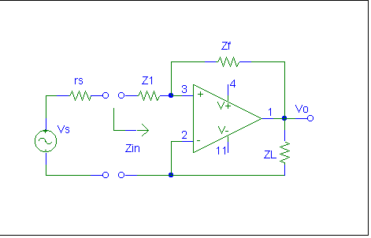
Vegem, com a exemple, el circuit de la configuració inversora de l’operacional, on 4 i 11 són els terminals de polarització. Compte, que l’AMP OP s’ha girat verticalment, i les impedàncies d’entrada i sortida es representen per resistències:
–
+

v_{s}: tensió subministrada per la font
r_{s}: resistència sèrie de la font
R_{i}: resistència d’entrada de l’AMP OP
A_{v}: guany de tensió de l’AMP OP
v_{i}: tensió d’entrada al circuit
v_{e} = v₊-v– tensió diferencial d’entrada a l’AMP OP
R_{o}: resistència de sortida de l’AMP OP (suposem = 0)
Z_{IN}: impedància d’entrada del circuit que veu la font.
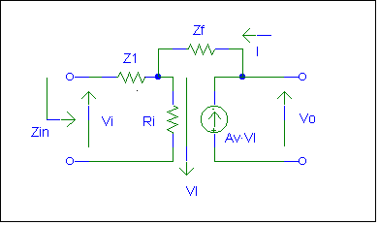
ve
ve
I substituïm l’operacional pel seu model lineal, de cara a calcular la impedància d’entrada del circuit total, Z_{IN}:

Analitzem ara les malles de dreta a esquerra, anomenant r_{f} a la impedància equivalent a la dreta de R_{i} (inclosa Z_{f}):
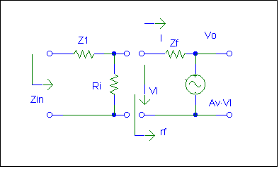
ve
ve
Aplicant Kirchhoff a la malla dreta:
$$v_{e}+{iZ}_{f}+A_{V}v_{e}=0 ⟹ v_{e}=\frac{-iZ_{f}}{1+A_{V}}$$
$$r_{f}≡\frac{-v_{e}}{i}=\frac{Z_{f}}{1+A_{V}}$$

$$Z_{in}=Z_{1}+{\left(\frac{1}{R_{i}}+\frac{1}{r_{f}}\right)}^{-1}=Z_{1}+{\left(\frac{1}{R_{i}}+\frac{1+A_{V}}{Z_{f}}\right)}^{-1}=Z_{1}+\frac{R_{i}Z_{f}}{R_{i}(1+A_{V})+Z_{f}} ⟹ \boxed{\lim_{A_{V},R_{i}→∞}{Z_{in}=Z_{1}}}$$

Aquest resultat, si R_{i} i A_{v} són prou grans, no depèn dels paràmetres de l’operacional, sinó només del circuit. Així veiem que la impedància d’entrada de la configuració inversora de l’operacional és pràcticament igual a Z₁. De la mateixa manera es pot demostrar que per a la configuració no inversora la impedància d’entrada resulta pràcticament infinita. I les impedàncies de sortida en ambdós casos són petites.
Caldrà tenir en compte l’adaptació d’impedàncies (recordeu el final del tema 1) quan connectem aquests circuits a un altre.

Annex 1. Com funciona un díode d’estat sòlid?

A1.1 Teoria de bandes
A un àtom aïllat, els electrons poden ocupar determinats nivells energètics discrets. La interacció amb un àtom veí força el desdoblament dels nivells més externs en parells de nivells molt propers però diferents (principi d’exclusió de Pauli). Així, quan N (∼10²³ cm^{–3}) àtoms iguals s’uneixen per formar un cristall, les interaccions entre ells modifiquen els nivells d’energia, de manera que cada nivell inicial es desdobla en N nivells tan propers que pràcticament constitueixen un continu (banda).
Per exemple, els àtoms aïllats de carboni tenen 6 electrons, que ocupen els orbitals 1s, 2s i 2p per parelles. La figura A1 mostra l’energia d’un electró que ocupa els orbitals 2s i 2p (a la dreta). Quan la constant de xarxa del cristall es redueix, la superposició entre les funcions d’ona dels electrons més externs provoca el desdoblament dels seus nivells energètics, de manera que s’origina una banda d’energia que conté 2N estats a la banda 2s i 6N estats a la 2p. Si la constant de xarxa encara es redueix més, les bandes 2s i 2p es barregen i se separen altra vegada en dues bandes que contenen 4N estats cadascuna. La constant de xarxa del silici (5.43 Å) el situa en aquesta situació de dues bandes amb 4N estats cadascuna (a diferència del diamant, per al qual la banda superior supera l’energia 0, com mostra la Fig. A1).
A temperatura del 0 absolut, la banda inferior del silici és completament plena d’electrons, i s’anomena banda de valència (BV). La superior és buida i s’anomena banda de conducció (BC). I la banda prohibida entre ambdues és el gap.
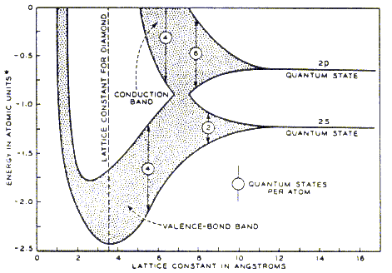
Figura A1. Bandes d’energia per al diamant en funció de la constant de xarxa.
Una unitat atòmica val 1 Rydberg = 13.6 eV
Als aïllants, el gap és molt ample (~ 10 eV), impossible de ser travessat per un electró a temperatura ambient. En el cas dels conductors, les bandes de conducció i valència es troben superposades, i qualsevol aportació d’energia és suficient per produir un desplaçament dels electrons. Entre ambdós casos es troben els semiconductors, l’estructura de bandes dels quals és semblant a la dels aïllants, però amb un gap molt més petit (~ 1 eV). Aquest és novament el cas del silici.
EC
E_{g} ~ 10 eV
E
BC
BV
a) Aïllant
BC
BV
b) Conductor
E_{g} ~ 1 eV
BC
BV
c) Semiconductor
EC
EV
EC
EV
EV
Figura A2. Esquema de les bandes de conducció i valència per a
un aïllant, un conductor i un semiconductor.
Els semiconductors són, per tant, aïllants en condicions a 0 K, però una elevació de temperatura proporciona energia suficient als electrons per «saltar» de la banda de valència a la de conducció. Quan ho fan, queden «lliures» entre els àtoms del cristall i poden seguir un camp elèctric aplicat, de manera que contribueixen als fenòmens de conducció. Igualment, deixen al cristall un enllaç no saturat que pot ser ocupat per un altre electró, de manera que l’enllaç buit es comporta com una partícula (forat) amb càrrega positiva capaç també de moure’s lliurement en presència d’un camp elèctric i també contribuir als fenòmens de conducció. Parlarem, doncs, de dos tipus de portadors de càrrega elèctrica en un sòlid: electrons i forats, amb càrrega negativa i positiva, respectivament.
Banda de conducció
Banda de valència
forat, h+
electró, e-
Banda prohibida (gap)
forat
electró
Figura A3. Esquema de l’alliberament d’electrons i forats per promoció d’un electró de la banda
de valència a la de conducció (esquerra) i com participen els dos a la conducció (dreta).
Ja que els electrons (i els forats) són fermions, l’estadística que descriu la seva distribució amb l’energia és la de Fermi-Dirac, f(E):
,
de manera que es pot intuir que la densitat d’electrons lliures a la banda de conducció varia aproximadament com una exponencial decreixent amb l’energia.

A1.2 Díode pn
Un díode pn està format per dos blocs de semiconductor amb polaritats oposades, és a dir que un és ric en electrons (tipus n) i l’altre és ric en forats (tipus p). La difusió tendeix a uniformitzar les concentracions, però la càrrega que queda descompensada en cada zona origina un camp elèctric al voltant de la unió i genera un corrent d’arrossegament que en equilibri arriba a compensar la difusió. Això es pot representar amb un diagrama de bandes corbades a prop de la junció:
BC
BV
Tipus P + – Tipus N
Difusió d’electrons
Arrossegament d’electrons
Figura A4. Bandes a un díode PN en equilibri. El camp elèctric al voltant de la unió (visible per la
curvatura de les bandes) compensa la difusió (deguda a la diferent concentració de portadors) .
Això no vol dir que els corrents de difusió i d’arrossegament siguin tots dos nuls, sinó més aviat que en equilibri difonen tants electrons en un sentit com són arrossegats pel camp elèctric en l’altre, i difonen tants forats en un sentit com són arrossegats pel camp elèctric en l’altre. L’esquema següent ho representa:
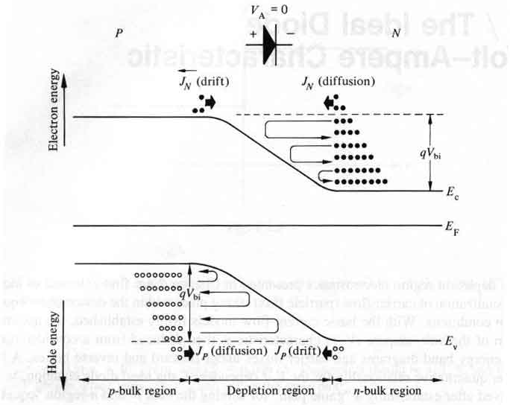
Figura A5. Bandes d’energia a un díode PN en equilibri i fluxos de portadors
(a la banda de conducció, electrons; i a la de valència, forats).
En polarització directa, una tensió V_{A} > 0 s’aplica al costat P, abaixant la barrera per a la difusió a través de la junció en qV_{A}. El fet de reduir la barrera de potencial fa que el corrent de difusió creixi tremendament, ja que una concentració de portadors que creix exponencialment té energia suficient per difondre superant aquesta barrera reduïda. En canvi, el corrent d’arrossegament es manté pràcticament constant, de manera que en polarització directa els corrents de difusió i arrossegament no es compensen (ni per electrons ni per forats) i el corrent resultant creix exponencialment amb la polarització:
$$I\left(V_{A}\right)=I_{0}\left(exp\frac{qV_{A}}{ηkT}-1\right)$$
on, com fins ara, I₀ és el corrent invers de saturació, que depèn de la tecnologia, q la càrrega de l’electró, η el coeficient d’idealitat, k la constant de Botzmann i T la temperatura absoluta.
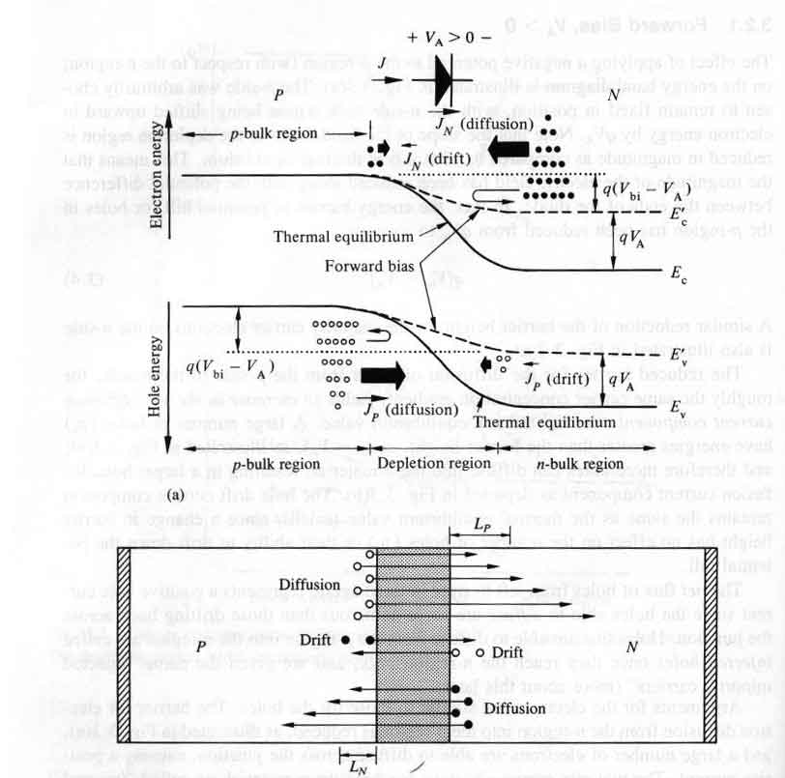
Figura A6. (Dalt) Bandes d’energia a un díode PN en equilibri (línia contínua) i en polarització
directa (V_{A} > 0, línia a traços). (Baix) Fluxos de portadors en polarització directa.
En polarització inversa, una tensió V_{A} < 0 s’aplica al costat P respecte al N, i augmenta la barrera de potencial en qV_{A}. El corrent de difusió disminueix perquè menys portadors són capaços de difondre superant la nova barrera. D’altra banda, el corrent d’arrossegament pot incrementar-se perquè el camp elèctric creix a través de la junció, però es veu enormement limitat perquè els portadors són arrossegats des del costat on són minoritaris i per tant poc nombrosos (s’han de generar tèrmicament, i aquest és un procés lent i independent de la tensió aplicada, de manera que ràpidament s’assoleix un valor constant per al corrent tot i que la polarització inversa s’incrementi). Com que el corrent de difusió disminueix exponencialment i el d’arrossegament es manté, es descompensen les dues contribucions resultant en un corrent net, petit, negatiu i independent de la tensió aplicada.

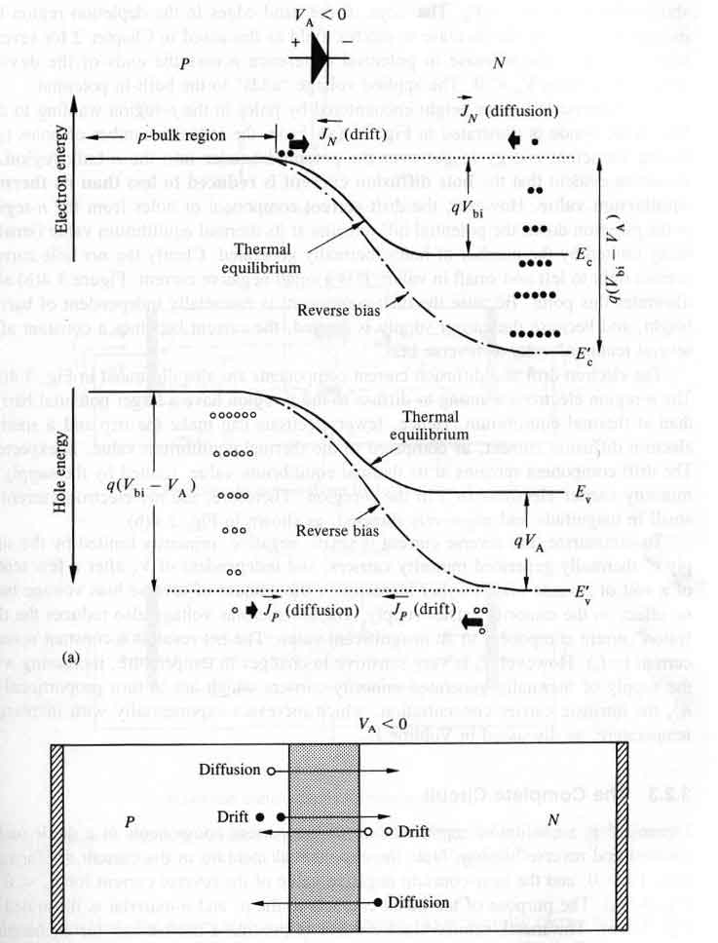
Figura A7. (Dalt) Bandes d’energia a un díode PN en equilibri (línia contínua) i en polarització
inversa (V_{A} < 0, línia amb punt-traç). (Baix) Fluxos de portadors en polarització inversa.

Resumint en un sol gràfic aquest comportament, s’obté la característica I(V) del díode pn ideal, amb un caràcter clarament rectificador. Es pot veure que un díode PN permet el pas de corrent des del costat p al n, però no del n al p. Així, doncs, el costat p actua com a ànode i el n com a càtode:
I
P N
P
N
I
+ V -

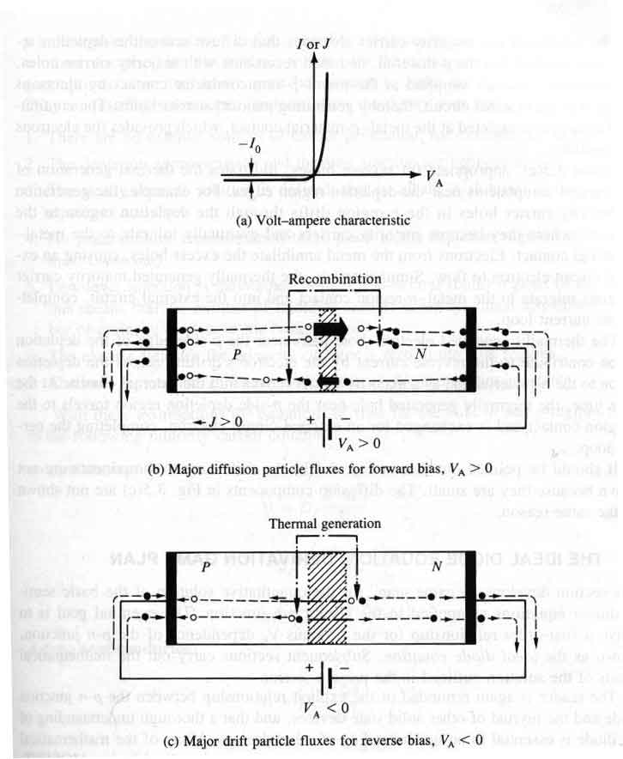

Apèndix 2. El transistor de junció bipolar (BJT)

A2.1 Els transitors npn i pnp
Una funció molt important en electrònica és amplificar intensitats. Sabem (recordeu el final del tema 1) que per fer bé aquesta funció, convé (i) una impedància d’entrada petita, (ii) una impedància de sortida gran i (iii) transferència de corrent de l’entrada a la sortida amb atenuació mínima. Prenent com a punt de partida el que sabem dels díodes veiem que
          - un díode pn polaritzat en directa compliria la primera condició, ja que deixa passar corrent amb resistència molt petita;
          - un díode pn polaritzat en inversa compliria la segona condició, perquè oposa al corrent una resistència molt gran;
          - una regió intermitja molt curta afavoriria el pas de corrent sense pèrdues.
Per tant, dues unions pn amb una regió comuna curta i polaritzades adequadament podrien fer aquesta funció. L’estructura que s’obté s’anomena transistor bipolar d’unió, i se cita sovint com un dels majors èxits del segle XX, i alguns el consideren un dels més importants avenços tecnològics en la història de la humanitat
Així, el trasistor npn és un dispositiu de 3 terminals format per una fina capa de semiconductor tipus p (base) entre dues capes de material tipus n (emissor i col·lector). També existeixen els transistors pnp, on tot és anàleg al npn canviant les polaritats i els sentits dels corrents. En qualsevol dels dos casos, es formen dues unions pn: col·lector-base (CB) i emissor-base (EB). Cadascuna d’elles seria com un díode (capgirat respecte l’altre), però la seva interacció dóna lloc a efectes d’amplificació que no donarien els díodes separats.
Figura A8. Estructura física i símbol esquemàtic dels transistors bipolars npn i pnp.

A2.2 Funcionament del npn
Quan la unió base-emissor (BE) està en directa i la unió base-col·lector (BC) en inversa, el BJT treballa en regió activa. En emissor comú, el funcionament en aquesta regió requereix uns 0.7 V per polaritzar en directa BE. Llavors, si el voltatge a CE és major que a BE, la unió CB està inversament polaritzada ja que $V_{CB}=V_{CE}-V_{BE}$. El corrent a E és el que passa per BE en directa i depèn de $v_{BE}$, de la mateixa manera en què el corrent depèn de la tensió en un díode pn. Per tant, compleix l’equació de Shockley (1).
$$I_{E}= I_{ES}\left[exp\left(\frac{qv_{BE}}{ηkT}\right)-1\right]$$
on I_{ES} és el corrent de saturació amb valors d’entre 10^{–12} i 10^{–17} A. Per a una temperatura de 300 K, el valor de kT/q és d’aproximadament 26 mV.
Si inicialment hi havia molts més electrons lliures a E que forats liures a B, aleshores el corrent $i_{E}$ que passa per BE consisteix bàsicament en electrons que van de E a B. Aquests electrons que creuen la unió BE difonen a través de la B, on hi ha molt forats lliures que es podrien recombinar amb ells (la coincidència d’un electró i un forat faria que l’electró ocupés l’enllaç lliure i quedés fixat, desapareixent tant l’electró lliure com el forat lliure). Si la regió de B és molt prima i la vida mitjana dels electrons a B és llarga en comparació amb el temps que triguen en creuar-la, la probabilitat que això passi és petita. Per tant, la majoria d’electrons que entren a B per la unió BE es veuen arrossegats pel camp elèctric de la regió C (orientat de n a p), arriben a C (on ja són manoritaris i no hi ha perill que recombinin amb forats) i acaben sortint pel terminal C.
$$i_{C}≅i_{E} ⟹ i_{B} \text{és petita}$$
Una petita fracció del corrent que passa per BE prové de B, ja que els dos tipus de portadors difonen a través d’una unió polaritzada en directa). En un trasistor bipolar típic, el corrent de B és de l’ordre de l’1 % del corrent d’E.
$$i_{B}=i_{C}/β=i_{E}/(β+1)\sim \frac{i_{E}}{100}$$
La figura A9 esquematitza els corrents que circulen per un BJT npn en regió activa.
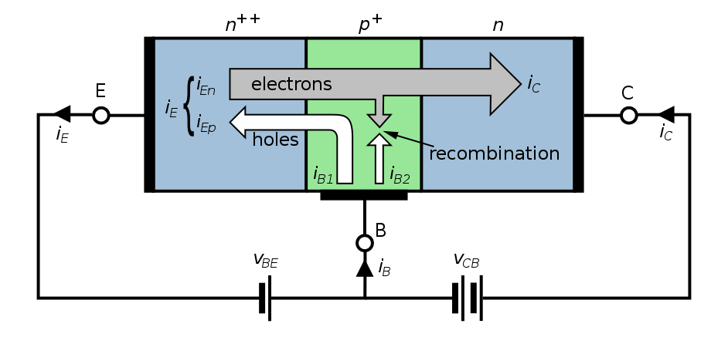
Figura A9. Transistor bipolar npn polaritzat amb intensitats i_{C}, i_{B} i i_{E} i tensions variables v_{BE} i v_{CE}.
Com es pot intuir, el flux d’electrons que arriba a C és degut a la polarització directa BE i les característiques de B, però és pràcticament independent de la polarització de la unió BC, sempre que sigui inversa. Una altra forma de veure-ho seria mitjançant el diagrama de bandes, on l’esglaó energètic que veuen els electrons que transiten per B i arriben a BC no els arrossega en més quantitat.
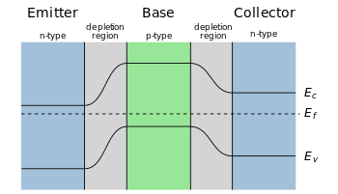
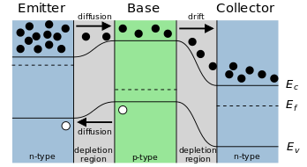
Figura A10. Diagrames de bandes d’un npn en equilibri (dalt) o regió activa (baix). En blau les regions n, en verd la p i en gris les zones al voltant de les unions, on es concentren els camps elèctrics.

A2.3 Zones de treball del transistor
Depenent de les polaritzacions de les dues unions, el BJT npn pot treballar en diferents regions:
Zona de treball | Paràmetres | Mode de treball | Utilitat
Tall | V_{BE} < V_{T} (inversa)  V_{BC} < V_{T} (inversa) | Apagat (no passen corrents significatius) | OFF en Electrònica Digital
Activa directa | V_{BE} > V_{T} (directa)  V_{BC} < V_{T} (inversa) | Amplificació β d’I_{B} a I_{C} | Amplificació en Electrònica Analògica
Saturació | V_{BE} > V_{T} (directa)  V_{BC} > V_{T} (directa) | Corrents grans | ON en Electrònica Digital
Activa inversa | V_{BE} < V_{T} (inversa)  V_{BC} > V_{T} (directa) | Petita amplificació d’I_{B} a I_{E} | Poc usat
Taula A1. Zones de treball i les seves característiques per a un npn.

A2.4 Configuracions del transistor
Hi ha tres formes útils de connectar un transistor bipolar: en EC (emissor comú), en CC (col·lector comú) i BC (base comuna). El nom rebut de la configuració ve donat pel terminal sobre el qual els altres dos es troben referenciats. Així, a l’exemple de la figura A11 la base del transistor es troba connectada a massa, així les tensions de les juncions BC i BE es mesuren referenciades a la base i per tant a massa.
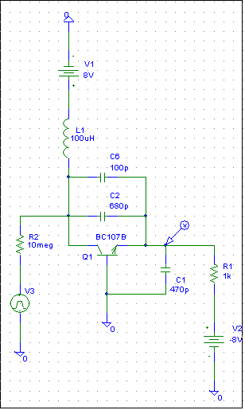

Figura A11. Esquemàtic de l’oscil·lador de Colpitts,
exemple de configuració en base comuna.

Apèndix 3. MOSFET

A3.1 El transistor d’efecte de camp (FET) per estructura metall-òxid-semiconductor (MOS)
El 1926, J. Lilienfeld patentà l'esquema d'un «dispositiu per controlar el flux d'un corrent elèctric entre dos terminals d'un sòlid semiconductor, mitjançant l'establiment d'un tercer potencial entre els anteriors terminals». El mateix Lilienfeld va millorar la seva estructura afegint una capa d'aïllant entre el contacte modulador i el material semiconductor. Amb aquesta modificació nasqué el que posteriorment s'anomenaria MOSFET (Metal-Oxide-Semiconductor Field-Effect Transistor), on a partir de la utilització d'una estructura capacitiva entre metall, òxid i substrat es pot modular la concentració de portadors d'un material semiconductor, com imposa l'anomenat efecte de camp. Fins el 1959 la tecnologia del silici (i del seu òxid) no va estar prou desenvolupada com per fabricar el primer transistor MOSFET. Avui és de lluny el transistor més emprat, perquè n’hi ha bilions a cada memòria de 256 GB i a molts xips per a jocs (Xbox, nintendo, ...). De fet, cada any es fabriquen més MOSFETs dels que s’han fabricat en tota la història anterior.
En un MOSFET, el corrent entre els terminals de drenador (drain, D) i font (source, S) és controlat per la tensió aplicada a la porta (gate, G). Generalment, el substrat (bulk, B o SS) està connectat a la font, i per això no és actiu ni hi passa cap corrent. Existeixen NMOSFETs i PMOSFETs, on la conducció es produeix per electrons i per forats, respectivament, L’elèctrode de porta està sobre una fina capa d’òxid de silici que l’aïlla elèctricament.
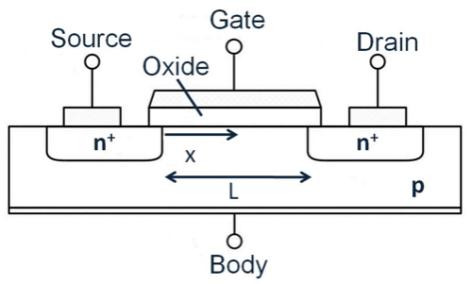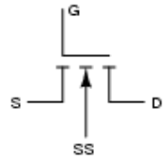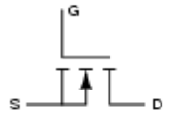
Figura A12. Esquema i símbols del transistor MOSFET de canal n, o NMOSFET.

A3.2 Tensió llindar
Una tensió positiva aplicada a la porta en relació amb la font repel els forats de la regió situada sota G. Si és prou gran, atreu els electrons de substrat i pot arribar a formar un canal d’electrons que uneixi S amb D. En aquestes circumstàncies, si s’aplica una tensió entre D i S, hi haurà corrent. I si la tensió a la porta creix encara més, atreu més electrons i la conducció és més fàcil. Per tant, la intensitat del corrent entre D i S està controlada per la tensió que s’aplica a la G.
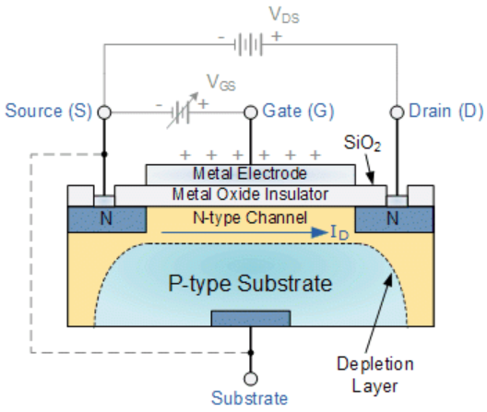
Figura A13. Tensions i corrent en un NMOSFET. La font es pren com a
referència de tensió, i el substrat s’hi connecta.
DB i SB són unions pn: SB polaritzada a 0V (perquè estan curtcircuitats) i DB en inversa pel generador $v_{DS}>0$. Per tant, el substrat no admet fuites. Mentre v_{GS} no sigui suficient per formar canal, no circularà cap corrent i el MOSFET estarà en tall. Quan $v_{GS}$ arribi a un valor prou gran com per formar canal de conducció (tensió llindar, $V_{TH})$, aleshores hi haurà corrent entre D i S.

A3.3 Funcionament en la regió òhmica
Si $V_{GS}≥V_{TH}$ a un NMOSFET, el camp elèctric que resulta de la tensió a G ha repel·lit els forats de la regió situada sota G, i ha atret els electrons que poden fluir amb facilitat en la regió de polarització directa a través de SB. Això produeix un canal de tipus n entre D i S. Llavors, en augmentar $V_{DS}$, el corrent flueix cap a D a través del canal. Per a valors petits, el corrent és proporcional a $V_{DS}$, i diem que treballa en la regió òhmica; a més per cada valor donat, el corrent de D és també proporcional a l’excés de tensió de la porta $v_{GS}-V_{TH}$.
$$i_{D}=K\left(v_{GS}-V_{TH}\right)v_{DS} ; v_{DS}<v_{GS}-V_{TH}$$
$$K=\left(\frac{W}{L}\right)\frac{K_{P}}{2}$$
W és l’amplada del canal i L és la longitud. El paràmetre tecnològic és $K_{P}=μ_{n}C_{OX}$, on $μ_{n}$ és la mobilitat superficial dels electrons i $C_{OX}$ és la capacitat de la porta per unitat d’àrea, que depèn del gruix de l’òxid.
Si continuem augmentant $V_{DS}$, la tensió entre els punts del canal i S es fa més gran a mesura que ens desplacem cap a D. La tensió entre G i el canal disminueix amb el resultat d’un afilament de l’amplada del canal, que fa augmentar la resistència si augmenta $V_{DS}$, i la taxa de creixement de i_{D} disminueix.
$$i_{D}=K\left(v_{GS}-V_{TH}-\frac{1}{2}v_{DS}\right)v_{DS} ; v_{DS}≤v_{GS}-V_{TH}$$

A3.4 Funcionament en la regió de saturació
Aquesta evolució s’observa fins que la tensió v_{DS} iguala la tensió aplicada a la porta, v_{GS}, menys la que cal per formar el canal, V_{TH}, moment en què el canal s’afila tant que arriba a estrangular-se (pinch-off).
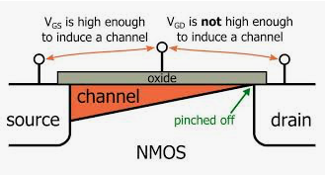
Figura A14. Estrangulament del canal o pinch-off.
A partir d’aquí, continuar augmentant V_{DS} allarga la zona estrangulada i escurça el canal, de manera que la intensitat queda fixada. Es diu que el MOSFET treballa en saturació, i la intensitat deixa de dependre de la tensió aplicada a D:
$$i_{Dsat}=\frac{K}{2}{\left(v_{GS}-V_{TH}\right)}^{2} ; v_{DS}≥v_{GS}-V_{TH}$$

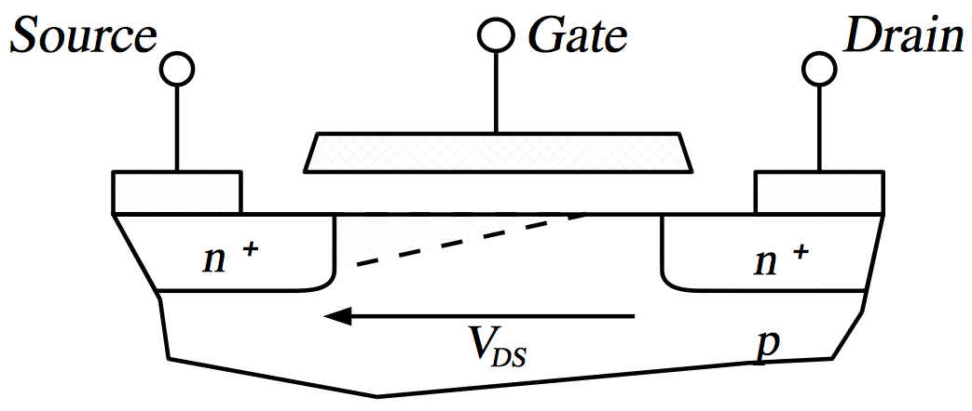
Figura A15. Esquema d’un NMOSFET treballant en saturació.

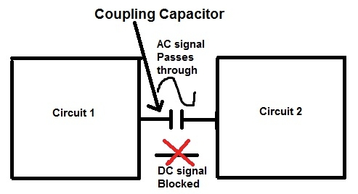
Apèndix 4. Condensador d’acoblament
S’anomena condensador d’acoblament un condensador que serveix per acoblar o enllaçar NOMÉS el senyal variable d’un circuit a un altre, evitant que la contribució contínua del primer circuit entri al segon.
Serà un element important a l’hora de tractar senyals alterns mitjançant dispositius no lineals, perquè bloquejarà la influència de la polarització. I s’haurà de situar en sèrie amb la càrrega que ha d’aprofitar aquest senyal altern (circuit 2).
Però, com triar el seu valor? Degut a la seva impedància reactiva, inversament proporcional a la freqüència del senyal d’entrada, el condensador no permet el pas de la tensió contínua. Però ha de deixar passar les freqüències dels senyals AC que volem aprofitar. Per tant, el valor òptim depèn de la f.
Perquè un condensador d’acoblament funcioni apropiadament, la seva reactància ha de ser molt més petita que la impedància de la càrrega a la freqüència més baixa del senyal d’entrada. Aleshores, definim un bon acoblament com aquell que proporciona impedància reactiva amb mòdul <10 % del mòdul de la impedància de la càrrega per a la freqüència més baixa del senyal.
Per estimar la seva influència, a la figura es mostra una font de tensió alterna connectada en sèrie amb un condensador i una resistència. La impedància total és:
$Z=\sqrt{R^{2}+X_{C}^{2}}$ ; X_{C} = 1/ωC
i volem
$$X_{C}<0.1R$$
obtenim:
$$Z=\sqrt{R^{2}+{\left(0.1R\right)}^{2}}=\sqrt{{1.01R}^{2}}=1.005R$$
Així, doncs, la impedància total és un 5 per 1000 sobre R a la freqüència més baixa, el corrent a la figura anterior és només un 5 per 1000 menor que el corrent si considerem el condensador curtcircuitat. Per tant, podem considerar el circuit següent com un circuit equivalent a l’anterior amb referència a les tensions alternes.

